Lê Thành Long-23630851
B1
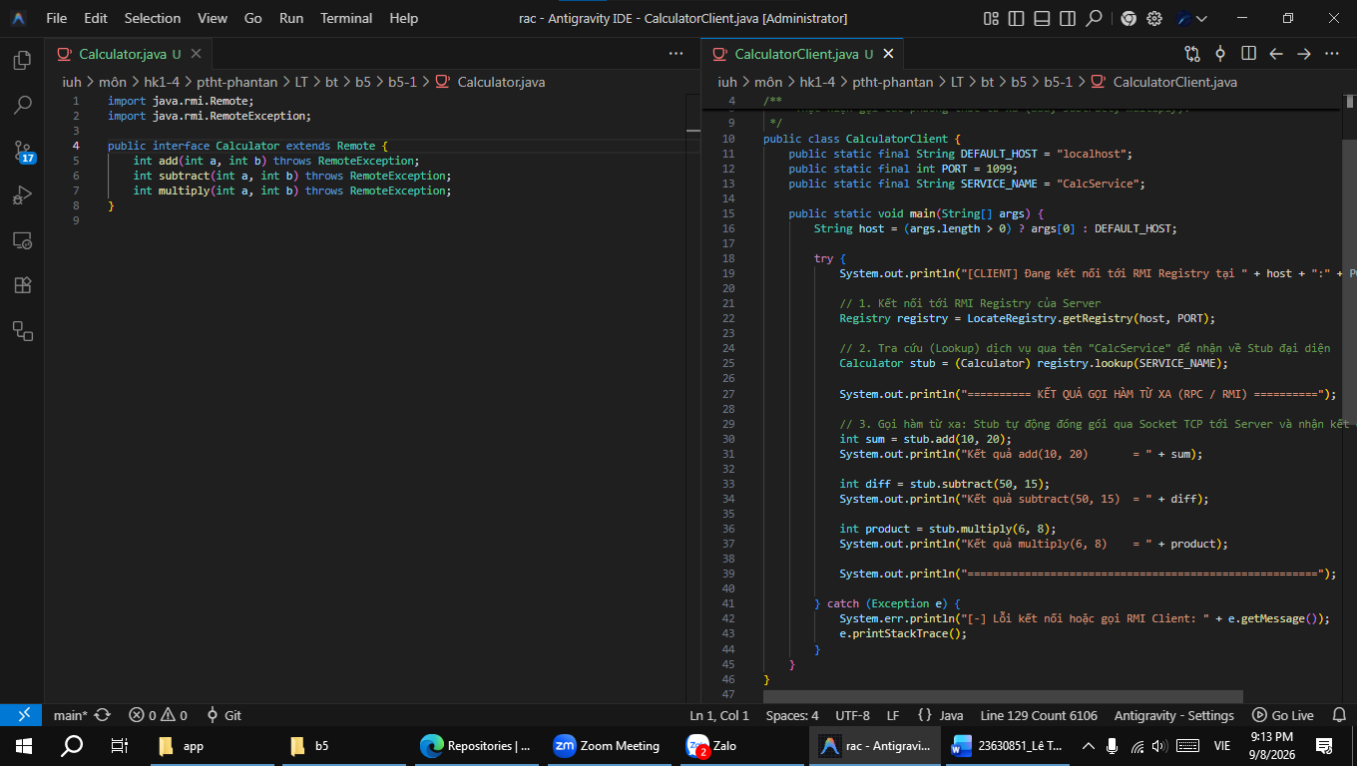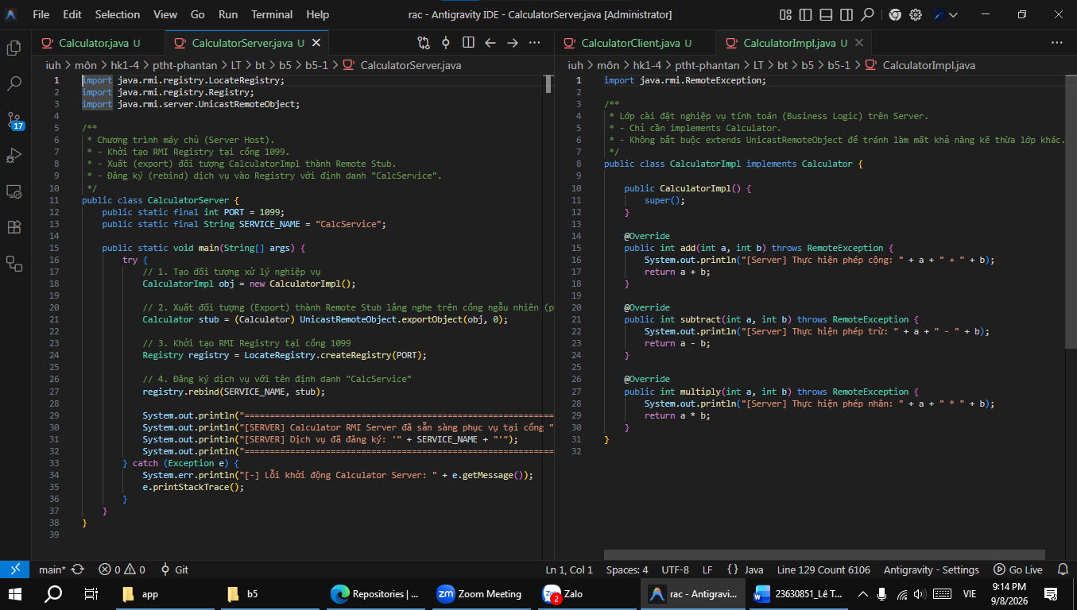
B2
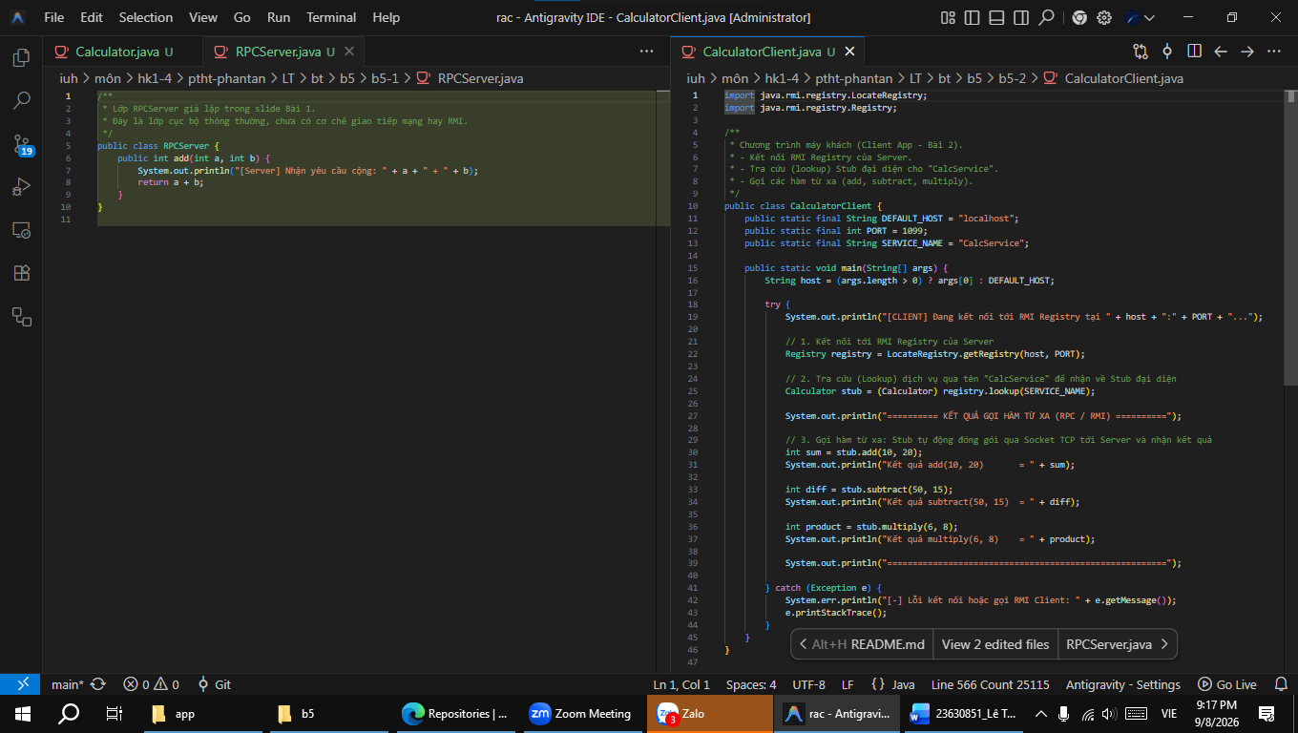
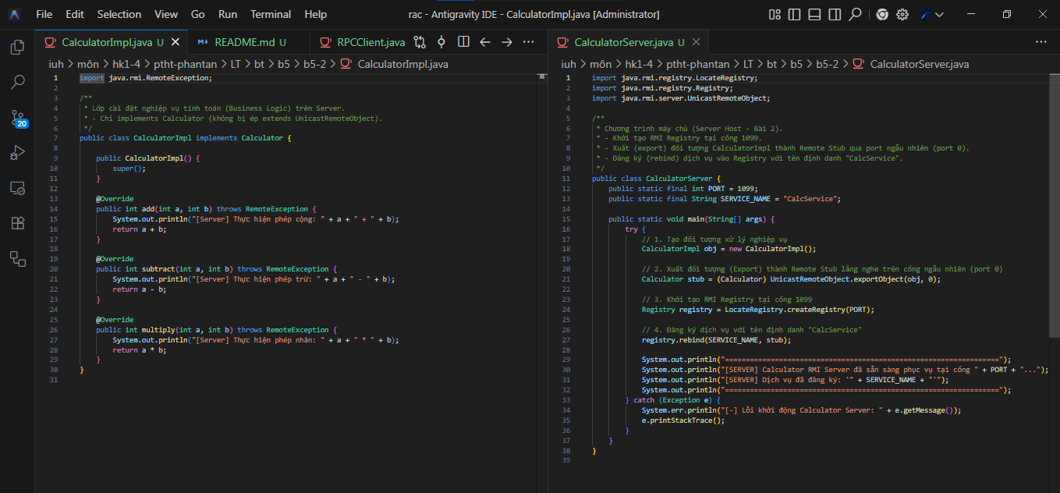
B3

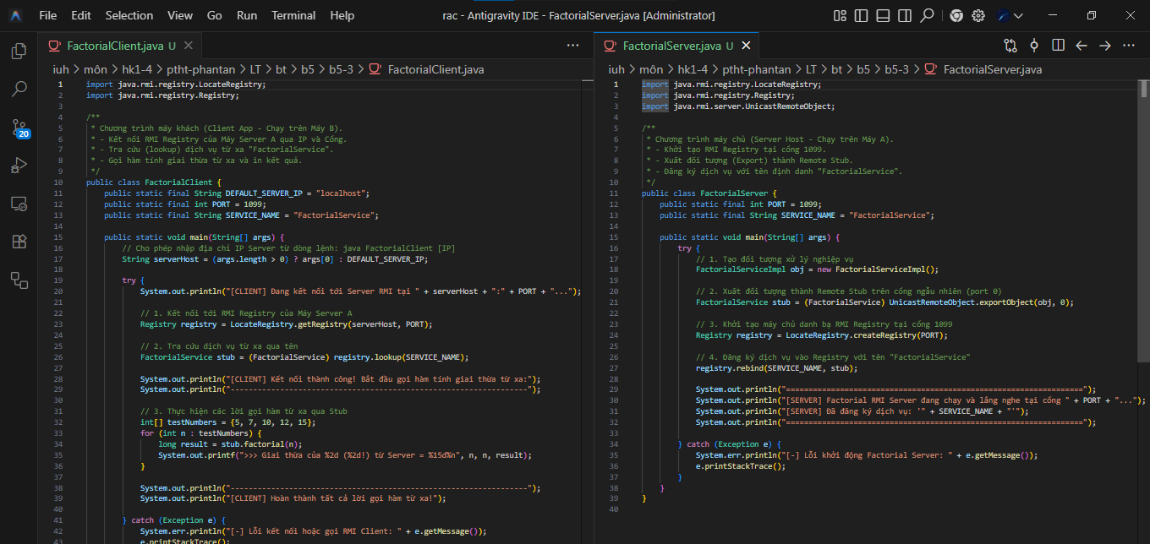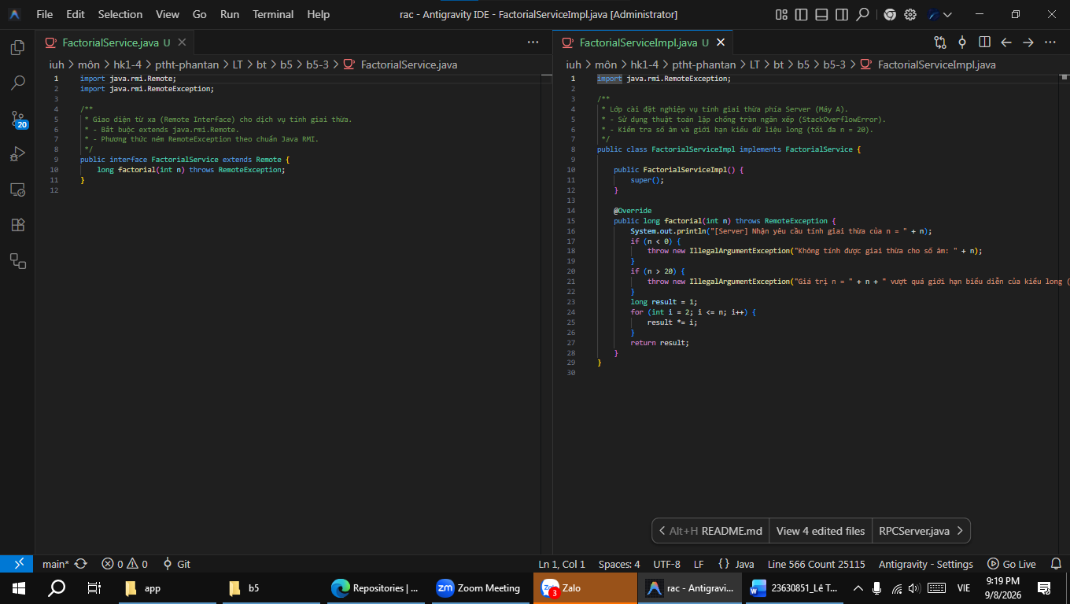
BÀI 1: PHÂN TÍCH ĐOẠN CODE RPC GIẢ LẬP (CỘNG 2 SỐ)
Câu 1: Tại sao nói đoạn code trong slide CHƯA PHẢI là RPC thực sự?
- Cùng không gian nhớ (Same Memory / JVM): Client và Server chạy chung trong 1 tiến trình máy tính và 1 không gian RAM.
- Là gọi hàm cục bộ (Local Call): Lời gọi server.add(5, 7) thực hiện trực tiếp qua con trỏ bộ nhớ, hoàn toàn không có kết nối mạng (Socket TCP/IP) và không có cơ chế đóng gói dữ liệu (Marshalling).
Câu 2: RPC thật sự cần thêm những thành phần nào để chạy trên 2 máy khác nhau?
- Remote Interface (extends Remote): Giao diện hợp đồng quy định các hàm dùng chung giữa 2 máy.
- Client Stub (Proxy): Đại diện phía Client để đóng gói (Marshalling) tham số gửi qua mạng.
- Server Skeleton / Dispatcher: Lắng nghe trên mạng, giải nén (Unmarshalling) và gọi hàm trên Server.
- Hạ tầng mạng (TCP Sockets): Truyền tải các gói tin Request - Reply giữa 2 máy.
- Dịch vụ định danh (RMI Registry): Danh bạ để Client tra cứu (Lookup) IP/Port của dịch vụ Server.
Câu 3: Muốn mở rộng nhiều hàm (add, subtract, multiply), ta cần thay đổi gì?
- Interface: Bổ sung khai báo chữ ký hàm mới (subtract, multiply).
- Server: Viết mã cài đặt logic tính toán cho các hàm đó.
- Client: Thực hiện gọi các hàm này thông qua đối tượng Stub.

BÀI 2: HỆ THỐNG RMI CALCULATOR CHUẨN 4 FILE
Câu 1: Tại sao Interface phải extends Remote và method phải throws RemoteException?
- extends Remote: Là Marker Interface đánh dấu cho JVM biết đối tượng này có thể được gọi từ xa qua mạng.
- throws RemoteException: Là Checked Exception bắt buộc Client phải có khối try-catch để xử lý các sự cố mạng tiềm ẩn (mất mạng, server sập, lỗi marshalling, timeout...).
Câu 2: Ý nghĩa của lệnh UnicastRemoteObject.exportObject(obj, 0) trong Server là gì?
- Xuất Remote Stub: Biến một đối tượng Java thông thường thành đối tượng từ xa có khả năng lắng nghe kết nối TCP/IP.
- Ý nghĩa số 0: Yêu cầu hệ điều hành tự động cấp phát một cổng ngẫu nhiên (Anonymous/Ephemeral Port) còn trống để tránh xung đột cổng.
- Ưu điểm: Giúp lớp CalculatorImpl không bị ép kế thừa UnicastRemoteObject, nhờ đó vẫn có thể kế thừa một lớp cha khác.
Câu 3: Nếu Server ở máy A (IP: 192.168.1.10) và Client ở máy B, thì Client cần sửa dòng nào?
- Sửa dòng kết nối Registry trong file CalculatorClient.java:
java
// Dòng cũ (chạy trên 1 máy):
Registry registry = LocateRegistry.getRegistry("localhost", 1099);
// Sửa lại (Client máy B trỏ sang Server máy A):
Registry registry = LocateRegistry.getRegistry("192.168.1.10", 1099);
Câu 4: So sánh điểm khác biệt chính giữa RPC và RMI trong Java:
Tiêu chí | RPC (Remote Procedure Call) | RMI (Remote Method Invocation)
Mô hình | Hướng thủ tục (Gọi Function / Procedure). | Hướng đối tượng (Gọi Method trên Remote Object).
Ngôn ngữ | Đa ngôn ngữ (C, C++, Python, Java...). | Chuyên biệt cho ngôn ngữ Java.
Truyền dữ liệu | Dữ liệu nguyên thủy hoặc cấu trúc phẳng (JSON, Struct). | Truyền được cả Đối tượng Java đầy đủ (qua Java Serialization).
Câu 5: Nếu bổ sung thêm hàm multiply(int a, int b), cần sửa những file nào?
Cần sửa 3 file:
- Calculator.java: Thêm khai báo int multiply(int a, int b) throws RemoteException;.
- CalculatorImpl.java: Cài đặt logic phép nhân @Override public int multiply... { return a * b; }.
- CalculatorClient.java: Bổ sung lời gọi hàm stub.multiply(6, 8);. (File CalculatorServer.java không cần sửa).

BÀI 3: DỊCH VỤ TÍNH GIAI THỪA PHÂN TÁN (FACTORIAL TRÊN 2 MÁY)
Câu 1: Nêu 2 điểm khác biệt chính giữa code giả lập và RPC thực sự:
- Tiến trình & Bộ nhớ: Giả lập chạy chung 1 tiến trình và 1 bộ nhớ RAM; RPC chạy trên 2 tiến trình độc lập ở 2 máy tính riêng biệt qua mạng.
- Cơ chế truyền thông: Giả lập gọi hàm qua con trỏ bộ nhớ CPU Stack; RPC phải đóng gói dữ liệu (Marshalling) thành luồng byte truyền qua mạng TCP/IP.
Câu 2: Muốn chạy RPC trên 2 máy khác nhau, ta cần bổ sung thành phần gì?
- Tạo Remote Interface (FactorialService).
- Cơ chế Stub/Skeleton (dùng exportObject).
- Khởi chạy RMI Registry trên cổng 1099 tại máy Server.
- Cấu hình IP thực tế của Server tại Client và mở cổng tường lửa (Firewall 1099) trên Server.
Câu 3: Nếu input $n$ rất lớn (ví dụ $n = 50.000$), gặp 4 vấn đề gì khi dùng RPC?
- Tràn số (Arithmetic Overflow): Kiểu long chỉ chứa tối đa đến $20!$. Với $n = 50.000$ kết quả có hơn 200.000 chữ số, phải dùng kiểu BigInteger.
- Tràn ngăn xếp (StackOverflowError): Đệ quy tạo ra 50.000 frame trên RAM làm sập Server, phải đổi sang vòng lặp (for/while).
- Treo Client / Timeout mạng: Tính toán số quá lớn tốn thời gian khiến Client bị treo chờ kết quả (Blocking) dẫn đến rớt mạng do timeout, cần đổi sang cơ chế gọi bất đồng bộ (Asynchronous RPC / Future).
- Tải dữ liệu truyền mạng (Payload Overhead): Kết quả hàng trăm KB làm tăng độ trễ và tốn băng thông truyền tải.

